PROJETO DE IRRIGAÇÃO POR ASPERSÃO – PARTE 2 – DIMENSIONAMENTO HIDRÁULICO

Grupo:

CÁLCULO DO DIÂMETRO MÉDIO DA CANALIZAÇÃO PORTA-EMISSORES COM ASPERSORES 360 GRAUS E ASPERSORES 180 GRAUS NAS EXTREMIDADES

ORIENTAÇÕES:
- Este roteiro contém planilhas Excel incluídas para realizar os cálculos. É necessário executar o arquivo em um computador que tenha instalados os programas Word e Excel.
- Posicione o mouse sobre a planilha e dê dois cliques com o botão esquerdo para ativá-la. As linhas em verde são para entrada de dados e as linhas em amarelo mostram os cálculos realizados. Utilize C = 130.
- O critério para seleção do diâmetro médio desta canalização considera que o primeiro aspersor da linha opera com a pressão que você selecionou e o último aspersor da linha deve operar com pressão até 10% menor.
- Visto que o primeiro aspersor 180 estará logo no início da linha, a vazão liberada por este não chega a circular na linha, e portanto não deve ser computada para o cálculo de seu diâmetro. Por essa razão, a escolha do fator de correção F (valores no anexo 1 deste roteiro) deve considerar o número de aspersores 360 graus na linha e apenas um aspersor 180 graus.

QUADRO A

VALORES DO FATOR DE CORREÇÃO F PARA CÁLCULO DO DIÂMETRO INTERNO MÉDIO
Número de saídas | Fator F | Número de saídas | Fator F | Número de saídas | Fator F
1 | 1 | 7 | 0,425 | 13 | 0,391
2 | 0,639 | 8 | 0,415 | 14 | 0,387
3 | 0,535 | 9 | 0,409 | 15 | 0,384
4 | 0,486 | 10 | 0,402 | 16 | 0,382
5 | 0,457 | 11 | 0,397 | 18 | 0,379
6 | 0,435 | 12 | 0,394 | 20 | 0,376

PROCURE NO QUADRO ABAIXO O DIÂMETRO COMERCIAL (BITOLA) QUE EXCEDE E MAIS SE APROXIMA DO DIÂMENTRO INTERNO MÉDIO CALCULADO PARA A CANALIZAÇÃO (LINHA 14A)
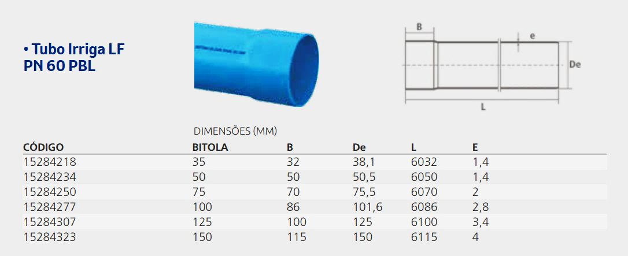
D. interno (mm)
35,3
47,7
71,5
96,0
118,2
142,0

Diâmetro comercial (bitola) escolhido para a linha 360 + 180 (mm)

CÁLCULO DO DIÂMETRO MÉDIO DA CANALIZAÇÃO PORTA-EMISSORES COM ASPERSORES 180 GRAUS

QUADRO B

VALORES DO FATOR DE CORREÇÃO F PARA CÁLCULO DO DIÂMETRO INTERNO MÉDIO
Número de saídas | Fator F | Número de saídas | Fator F | Número de saídas | Fator F
1 | 1 | 7 | 0,425 | 13 | 0,391
2 | 0,639 | 8 | 0,415 | 14 | 0,387
3 | 0,535 | 9 | 0,409 | 15 | 0,384
4 | 0,486 | 10 | 0,402 | 16 | 0,382
5 | 0,457 | 11 | 0,397 | 18 | 0,379
6 | 0,435 | 12 | 0,394 | 20 | 0,376

PROCURE NO QUADRO ABAIXO O DIÂMETRO COMERCIAL (BITOLA) QUE EXCEDE E MAIS SE APROXIMA DO DIÂMENTRO INTERNO MÉDIO CALCULADO PARA A CANALIZAÇÃO (LINHA 13B)
D. interno (mm)
35,3
47,7
71,5
96,0
118,2
142,0

Diâmetro comercial (bitola) escolhido para a linha de aspersores 180 graus (mm)

CÁLCULO DO DIÂMETRO DA CANALIZAÇÃO DE DISTRIBUIÇÃO PARA O TRECHO À DIREITA DA VÁLVULA SOLENOIDE

ORIENTAÇÕES:
- A vazão enviada ao setor pela bomba entra no centro da canalização de distribuição, de modo que metade da vazão escoará para cada lado. Por essa razão podemos dimensionar um diâmetro de canalização adequado para escoar a metade da vazão que entra no setor.
- Se houver uma linha porta emissores em frente à válvula solenoide, vamos considerar que a vazão para esta linha não chega a circular na linha de distribuição, e portanto não deve ser computada para o cálculo de seu diâmetro. A escolha do fator de correção F deve considerar apenas o número de linhas porta emissores existente para cada lado do setor.

QUADRO C

Diâmetro comercial (bitola) escolhido para a linha de distribuição (mm)

CÁLCULO DA PERDA DE PRESSÃO NA CANALIZAÇÃO PRINCIPAL (COMEÇA NA MOTOBOMBA E VAI ATÉ AS VÁLVULAS DOS SETORES 3 E 4)

ORIENTAÇÕES:
A canalização principal deverá conduzir o dobro da vazão utilizada no cálculo da linha de distribuição, já que calculamos o diâmetro desta linha para que conduzisse vazão para apenas um dos lados do setor irrigado. O diâmetro da linha principal será aquele no qual a vazão escoará com velocidade em torno de 1,5 m/segundo.

QUADRO D

CÁLCULO DA ALTURA MANOMÉTRICA TOTAL DO SISTEMA DE BOMBEAMENTO

ORIENTAÇÕES:
- Considere que os aspersores estarão a 1,0 m acima do nível do solo, que o desnível entre a bomba e o nível da água é de 1,0 m e que da bomba até a área irrigação não há desnível. Some 10% das perdas de carga contínuas na canalização por conta das perdas localizada.

QUADRO E

Seleção de motobomba adequada ao projeto.

Seleção da bomba
Para selecionar a bomba utilize o aplicativo disponível no site da empresa Schneider bombas
1. Acesse o link https://schneider.ind.br/
2. No menu superior clique em Mais. Em Dimensionamento e Seleção clique em Encontre seu produto com FE Case.
3. Em Calculadora, clique em Iniciar.
4. Em Categoria clique em Motobombas de Superfície. Em Configuração clique em Motobomba.
5. Em Fase, teste inicialmente a opção Monofásico com a tensão 220 Volts.
6. Entre com os valores de Vazão e Altura Manométrica Total do seu problema nos campos correspondentes. Clique em Calcular.
7. O FE Case apresentará alguns modelos de bombas que atendem os valores de Vazão e Altura Manométrica Total informados (utilize ponto caso o valor seja fracionário). Caso isto não aconteça volte e tente a opção Trifásico.
8. Desconsidere as bombas para uso contra incêndio e as bombas Inox.
9. Clique na aba Compare modelos de cada uma das bombas. Caso a janela que se abrir apresente a opção Ver Detalhes (em verde), clique e procure o valor da Potência e do “Rendimento do Produto”. A bomba escolhida dever ser a que apresentar a menor potência. Se houver opções de mesma potência, escolher a de melhor rendimento.
10. Anote no quadro abaixo o nome da família da bomba selecionada, a potência necessária (CV), o diâmetro do rotor (mm) e o rendimento (%).

Família da Bomba
Potência da bomba (CV)
Diâmetro do rotor (mm)
Rendimento no ponto de funcionamento escolhido (%)

11. Anexe na próxima folha deste roteiro a curva da bomba com seu ponto de operação para atender este projeto;

ANEXO 1

ANEXO 2 – CURVA DA BOMBA CENTRÍFUGA

